

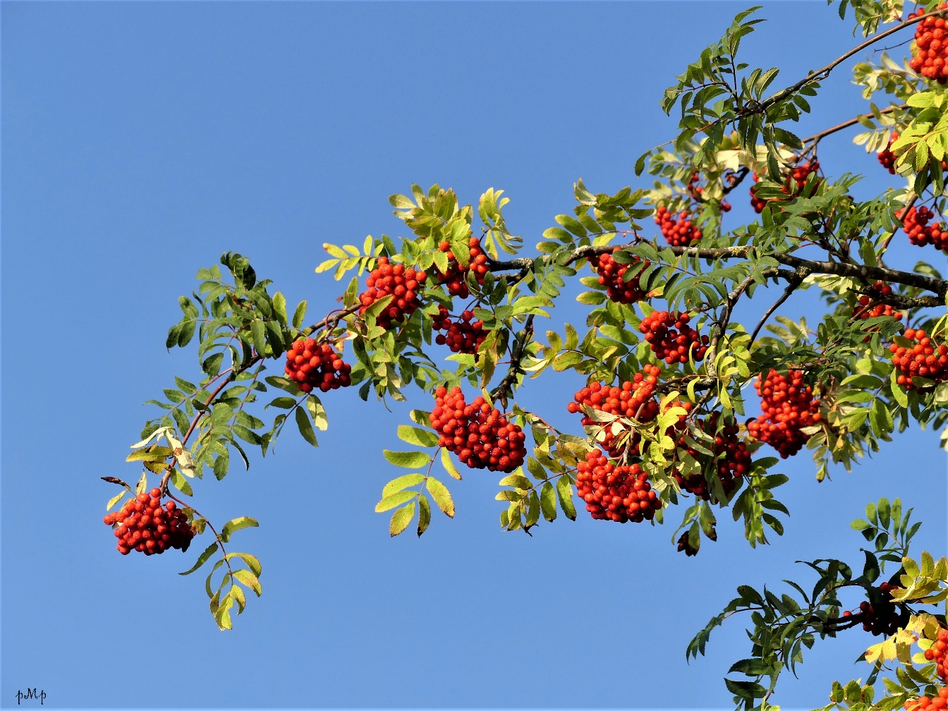

Foto Pirjo Peltola

**Hösten**

**2019**

Hej!

Jag har tackat ja till att vikariera som kyrkoherde i Lugnås-Ullervads pastorat under tiden 2019-07-01 - 2020-06-30 och ser fram emot att få möta församlingsborna och medarbetare i den uppgiften. Jag har varit kyrkoherde i Varabygdens församling i 11 år men valt att stiga av den tjänsten då vi lyckades rekrytera en efterträdare. Jag känner väl till trakterna kring Ullervad-Lugnås pastorat då jag redan i början på 70-talet var tjänstebiträde i Ullervads pastorat på helgerna och hade konfirmander i Mariestad. Jag hade gudstjänster i Låstad, Odensåker och Ekby minns jag, men det är ju några år sedan. Lugnås församling eller som det hette förr Björsäters pastorat har jag firat många gudstjänster i då min framlidne svåger Börje Karlsson var kyrkomusiker i Lugnås. Jag har varit präst i nära 43 år varav kyrkoherde i över 30 år och före det sjukhuspräst i Trollhättan samt två år som stiftsgårdspräst i Uppsala. Jag prästvigdes samtidigt som de båda kyrkoherdarna prosten emeritus Jan Wahn och kyrkoherde emeritus Larseric Nyberg 1977. Med dem i bakgrunden känner jag mig trygg att komma till dessa bygder. Jag är gift med Ingrid, tidigare kyrkomusiker och församlings-pedagog. Vi har 5 barn som alla är utflugna och 11 barnbarn som vi gläds åt. Vi har för en tid sedan flyttat våra bopålar från Vara till Falköping. Jag har ett djupt engagemang för mission sedan jag arbetade på dåvarande Svenska kyrkans mission (SKM) i Uppsala första året efter prästvigningen. Mitt engagemang finns främst hos vår systerkyrka i nordvästra Tanzania som jag besöker minst en gång om året. Jag har ett särskilt engagemang i ett arbete bland gatubarn och föräldralösa barn. Det berättar jag mer om 4 november i Låstads församlingshem kl. 14.00. Jag tycker också att det är viktigt med våra internationella kontakter med Lutherska kyrkan i Bayern, den luterska kyrkan i Sydöstra stiftet i Sydafrika och Leeds stift med området South Yorkshire and the Dales i Church of England. Jag sitter också i Svenska kyrkans kyrkomöte för Skara stift och är inne på min tredje mandatperiod.

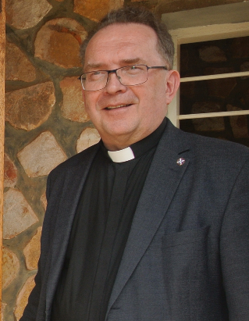

*Leif Nordlander, vik kyrkoherde*

***Välkommen till gudstjänst!***

**Söndag 6/10 16:e söndagen efter trefaldighet**

10.30 Mässa  Björsäters kyrka  
 *Kyrkefalla kyrkokör från Tibro sjunger*

16.00 Barnens katedral Ullervads kyrka *Tema: Vaiana, Jona och ”den jag är”. Utdelning av Barnens bibel till 6-åringar i Ullervads församling*

**Söndag 13/10 Tacksägelsedagen**

10.30 Skördegudstjänst hos familjen Wilsson på Bygården Tidavad  
 *Markören & Amadeakörerna*

18.00 Skördegudstjänst Björsäters kyrka  
 *Kör för Unga, Wilma Andersson-sång & Markus Hald sång & gitarr*

**Söndag 20/10 18:e söndagen efter trefaldighet**

10.30 Mässa Ullervads kyrka  
 *Kören Candle lights sjunger*

18.00 Gudstjänst Lugnås kyrka

*Fanny Gustavsson sjunger & spelar*

**Söndag 27/10 19:e söndagen efter trefaldighet**

10.30 Mässa med dop Bredsäters kyrka

16.00 Musikgudstjänst med FN-tema Eks kyrka  
 *Nu-kören & Maud Rosell Hedquist*

**Tisdag 29/10**12.00 Orgelmusik med sopplunch Björsäters kyrka  
 *Organist Lars Hagström*

**Lördag 2/11 Alla Helgons dag**

10.30 Minnesgudstjänst Lugnås kyrka

16.00 Minnesmässa Odensåkers kyrka

**Bild 6.TIFSöndag 3/11 Söndagen efter alla helgons dag**

16.00 Minnesgudstjänst Ullervads kyrka  
 *Stina Tordby m.fl. sångare, Erik Gustavsson-viola*

18.00 Minnesgudstjänst Björsäters kyrka  
 *Lugnåskören & Ullervads kyrkokör*

**Söndag 10/11 21:a söndagen efter trefaldighet**

10.30 Gudstjänst och söndagsskola Tidavads kyrka

18.00 Mässa Lugnås kyrka

**Söndag 17/11 Söndagen före domssöndagen**

10.30 Gudstjänst Utby kyrka

18.00 Musikgudstjänsttema: U2-musikBjörsäters kyrka  
 *Kören Candle lights & Electric Co*

**Söndag 24/11 Domssöndagen**

10.30 Mässa och söndagsskola Tidavads kyrka

18.00 GudstjänstBredsäters kyrka

**Tisdag 26/11**

12.00 Orgelmusik med sopplunch Björsäters kyrka  
 *Organist Lars Hagström*

**Fredag 29/11**08.00 Adventsandakt med skolan Ullervads kyrka  
19.00 Syföreningsauktion Pastoratsgården  
 *Björsäters kyrkliga syförening*

**Bilder i färg 2 183.tif**

**Söndag 1/12 1:a söndagen i advent**10.30 Gudstjänst Björsäters kyrka   
16.00 Musikgudstjänst i adventstid  Ullervads kyrka

*Wilma Andersson, Markus Hald, Alma Lindström, Markus Frykén,   
 Maisan Gustafson, Stefan Gustafson & kyrkokören. Adventsfika i kyrkan*  
18.00 Mässa Odensåkers kyrka  
 *Markören & Amadeakörerna, adventsfika i Logården*  
**Fredag 6/12**18.30 Lucia med liten auktion Låstads församlingshem

**Lördag 7/12**

14.00 Gudstjänst vid krubban och lucia Tidavads kyrka  
 *Julpyssel i kyrkstugan. Ta med egen fikakorg***Söndag 8/12 2:a söndagen i advent**10.30 Gudstjänst Lugnås kyrka  
 *Utdelning av barnens bibel till 6-åringar i Lugnås församling*

16.00 Mässa Ullervads kyrka

**\*\*\*\*\*\*\*\*\*\*\*\*\*\*\*\*\*\*\*\*\*\*\*\*\*\*\*\*\*\*\*\*\*\*\*\*\*\*\*\*\*\*\*\*\*\*\*\*\*\*\*\*\*\*\*\*\*\*\*\*\*\*\*\*\***   **OBS! Ändringar kan ske. Se ”Välkommen till våra kyrkor” i Mariestads-Tidningen och SLA på fredagar eller på vår hemsida www.svenskakyrkan.se/lugnas-ullervad**

**  
Vid samtliga musikgudstjänster är studieförbundet medar.**

*Vad händer i höst?*

*Afterwork med mässa***2/10** och **13/11** **kl. 17.30-20.00** i Pastoratsgården   
Vi inleder med en liten mässa och äter sedan tacos tillsammans.  
Pris 40 kr/pers. och 100 kr/familj.  
Sms:a anmälan till Lisa Wallenstein tele: 0736-26 83 90 *Familjekväll***24/10** **kl. 17.30-19.00** Familjekväll i Marci hus  
Vi bjuder på kvällsmat, pysslar och sjunger tillsammans!  
Anmälan till Marie Tordby tele: 0706-89 81 23

*Modevisning i Pastoratsgården***24/10 kl. 19.00.** Kläder och leksaker visas ifrån lokala butiker. Lotterier! Biljettpris 150: - där ingår lättare förtäring + kaffe & kaka.   
Betalning sker på plats via swish eller kontant. Till förmån för act.  
Gratis för barn!  
Anmälan till exp. **SENAST 17/10** på tele: 0501-351 81

*Miljökväll & utställning i Eks församlingshem*  
**29/9 - 6/10** Miljöutställning   
**1/10 kl. 19.00** Anders Blom, Skara stift, berättar om hur stiftet arbetar med miljöfrågor/hållbar utveckling och miljögrupper inom Svenska kyrkan. Presentation av Naturskyddsföreningens ”Miljövänliga vecka” samt utställning av bland annat textilt återbruk. Ekologiskt/Rättvisemärkt fika.   
Nu-kören inramar kvällen med sång!   
**6/10** Öppet hus kl. **10.00-15.00**   
Visning av naturskyddsföreningens ”Miljövänliga vecka” samt utställning av textilt återbruk mm. ”Syhörna” och våffelcafé.   
Utställningen kan även visas vid andra tidpunkter under vecka 40, kontakta Berit Bertilsson tele: 0739-06 90 48

*****Café* **7/10 kl. 14.00** i Tidavads kyrkstuga. Mia & Ingela underhåller till kaffet  
**4/11 kl. 14.00** i Låstads församlingshem. Kyrkoherde Leif Nordlander berättar om Bukobahjälpen, stödförening till Tumaini Children Center.  
**2/12** Lunchutflykt! Vi samlas i Marci hus för gemensam avfärd **kl.11.00**   
mot hemligt mål! Kostnad 100kr.

Markören firar 20 år!

Hösten 1999 nystartades det en kör för vuxna i Tidavads kyrkstuga.   
3 - 4 kvinnor från den gamla ETO-kören (Ekby-Tidavad-Odensåker) utgjorde grunden för den nya kören. Tillsammans med kantor Agneta Ström så spred man ut en önskan i församlingarna och i bygden att man ville få fler människor att komma och sjunga med dem. Allt eftersom hösten gick så fylldes kören på med både kvinnor och män. Det var ett intensivt övande av körstämmor och Första söndagen i advent, 28 nov, medverkade kören vid adventsgudstjänsten i Odensåkers kyrka. Vad skulle kören heta? Tenoren,   
P-O Jonsson, föreslog Markören. Bra tyckte de andra! Markören är kören som vill markera något och ”Mar” har ju även en anknytning till Mariestad.

Idag består kören av ett 15-tal sångare i blandade åldrar som övar varje onsdagskväll i kyrkstugan under ledning av kantor Agneta. Två gånger om året finns det möjlighet att tillfälligt ansluta sig till dem när julsånger övas inför Odensåkers stora Julmusikgudstjänst samt när våren sjungs in på Ullerås äldreboende och vid Valborgsmässofirandet i Odensåker.   
Kören medverkar regelbundet vid gudstjänster i pastoratets kyrkor (oftast i Ullervads församling).   
Kören har under årens lopp haft ett antal uppskattade allsångskvällar. Sång-glädje och gemenskap förvaltas och sprids av körsångarna.  
Vi välkomnar gärna fler människor att sjunga med oss. Kom och testa! Vi har plats till många fler!

I samband med mässan på 1: a advent kl. 18.00 i Odensåkers kyrka och det efterföljande adventskaffet i Logården firar vi lite extra Markörens 20-årsjubileum.   
 ***Välkomna!***

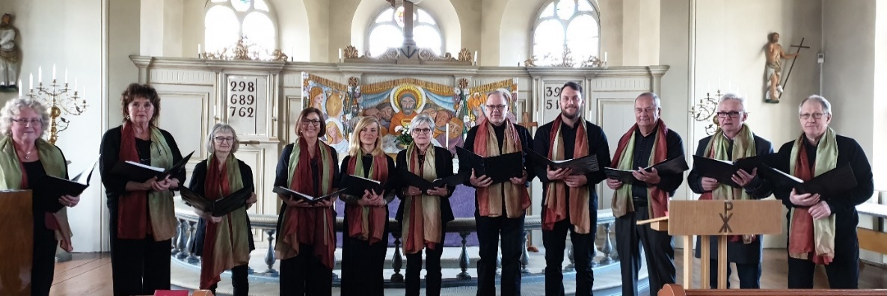

Välkommen in vid gravsmyckning!  *Fredagen 1 november håller Odensåker, Lugnås och Björsäters kyrka öppet hela dagen. Bemannat mellan kl.14.00-19.00 i Odensåker och från kl. 16.00-19.00 i Lugnås och Björsäter.* ***Kom in i värmen så bjuder vi på en liten fika!***

**

*Vi hälsar Daniel Darelli välkommen! Han kommer under hösten att tjänstgöra vid en del gudstjänster i våra kyrkor. Han studerar till präst och är i slutet av sina studier.*

  
Kyrkogården och kulturarvet

Västergötlands museum utför en bevarandeplan för våra kyrkogårdar. En inventering och bedömning av kulturhistoriska värden så som gravplatser, inhägnader och övriga strukturer, samt riktlinjer för deras tillvaratagande.



Nytt namn - Samma viktiga arbete  
act betyder att agera och namnbytet signalerar att vi   
är en kyrka som är redo att agera i världens viktiga ödesfrågor: människovärdet, skapelsens integritet, samhällstilliten och den ökande polariseringen. Kopplingen finns också så act-alliansen (Action by Churches Together), som är världens största allians av kristna organisationer och kyrkor som arbetar tillsammans med utvecklingssamarbete, humanitärt arbete och påverkansarbete.



Ullervads församling: **123 571 55 37**Lugnås församling: **123 082 12 23**   
Kollektkonto: **123 208 81 69**

Postens logotyp - Till Startsidan Posten.se **PASTORSEXPEDITIONEN**

Postens

Gruppförsändelse

Tel 0501-351 81, Ullervadsvägen 2 Pastorsexpeditionen, 542 73 Mariestad

Öppet tisdag-fredag kl. 09.00-13.00 Besöksadress: Ullervadsvägen 2

Pastoratsgården, Björsäter, 542 95 Mariestad, tel. 0501-40473

E-mail adress: lugnas-[ullervads.pastorat@svenskakyrkan.se](mailto:ullervads.pastorat@svenskakyrkan.se)

Hemsida: www.svenskakyrkan.se/lugnas-ullervad/

***Präster***

Vikarierande kh Leif Nordlander **0706-17 14 13**

Km Karin Sterzel **0735-08 80 65**

***Musiker***

Kristina Gustavsson  **0706-47 02 05**

Agneta Ström  **0705-42 63 47**

***Barn och ungdomsverksamhet***

Lisa Wallenstein, *Fritidsledare* **0736-26 83 90**

Lena Davidsson, *Barnledare* **0705-73 95 98**

***Kansli och ekonomi***

Marita Lindholm **0501-351 81****0730-89 77 54**

Tanja Peltola **0501-351 81**

***Kyrkvaktmästare***

Mats Österman, *Fastighetsansvarig* **0735-01 38 88**

Björn Lindahl, *Ekby* **0702-88 30 21**

Anders Nilsson, *Ullervad*   **0706-99 36 18**

Rosita Svenborger, *Odensåker, Tidavad*  **0703-34 22 94**

Thomas Frykén,*Låstad, Ek* **0768-42 11 61**

Susann Sandberg, *Björsäter, Bredsäter* **0729-74 97 87**

Roland Johansson, *Lugnås* **0731-82 34 07**Mikael Hallbäck, *Utby*  **0768-01 41 43**

***Församlingshem bokning***

Marci hus, *Marie Tordby*  **0501-351 81***(exp.)*  **0706-89 81 23**

Pastoratsgården*, Marie Tordby* **0501-351 81***(exp.)*  **0706-89 81 23**

Sockenmagasinet & Kyrkstugan Tidavad,*Rosita Svenborger* **0703-34 22 94**

Låstads och Eks församlingshem,*Thomas Frykén* **0768-42 11 61**

Utby församlingshem, *Expeditionen* **0501-351 81**

Ekby bygdegård,*Inga-Maj Johansson* **0501-310 42**

Logården**0500-44 20 96**